
COLEGIO TÉCNICO PALERMO I.E.D. — SENA
MANUAL DE USUARIO
SISTEMA WEB CONTRACTPRO
Generador de contratos por obra o labor determinada — guía de acceso, navegación y uso funcional
Campo | Información
Programa | Técnico en Programación de Software
Proyecto | Generador de contratos para microempresas (ContractPro)
Integrantes | Michelle Estefania Romero Montañes / Deivid Sebastián Samudio Valbuena / Matías Torres Velandia
Entidad formadora | Servicio Nacional de Aprendizaje – SENA, Centro de Diseño y Metrología
Versión del manual | 1.0
Versión del sistema | ContractPro v5 (paquete entregado)
Año del proyecto | 2026

Contenido
1. Presentación del manual 1
2. Objetivo y alcance 1
2.1 Qué incluye y qué no incluye esta versión 1
3. Requisitos para utilizar el sistema 1
4. Roles y permisos de usuario 1
5. Convenciones de uso 1
6. Registro e inicio de sesión 1
6.1 Crear una cuenta 1
6.2 Iniciar sesión 1
6.3 Aceptar la política de datos 1
6.4 Cerrar sesión 1
7. Panel principal y navegación 1
8. Empresas (empleadores) 1
8.1 Registrar una empresa 1
9. Trabajadores 1
9.1 Registrar un trabajador 1
10. Crear un contrato 1
10.1 Con el formulario «Nuevo contrato» 1
10.2 Con el asistente de 3 pasos 1
10.3 Qué pasa al generar el contrato 1
11. Consultar contratos 1
11.1 Listado 1
11.2 Ver, imprimir y guardar en PDF 1
12. Control de riesgo y revisión del supervisor 1
12.1 Controlar los factores de riesgo 1
12.2 Aprobar, rechazar o anular 1
12.3 Panel de supervisión 1
13. Corregir un contrato y editar funciones 1
13.1 Corregir un contrato rechazado 1
13.2 Editar las funciones 1
14. Calendario 1
15. Datos personales de los trabajadores 1
15.1 Registrar una solicitud 1
15.2 Responder una solicitud (supervisor y administrador) 1
15.3 Política de tratamiento 1
16. Normativa 1
17. Mi perfil y cambio de contraseña 1
18. Administración (administrador y supervisor) 1
18.1 Usuarios y perfiles (solo administrador) 1
18.2 Bitácora (supervisor y administrador) 1
19. Recomendaciones de seguridad 1
20. Solución de situaciones frecuentes 1
21. Preguntas frecuentes 1
22. Glosario y control de actualización 1
22.1 Control de cambios del manual 1
22.2 Información por completar antes de la entrega 1

1. Presentación del manual
Este Manual de Usuario orienta a las personas que usan ContractPro, una aplicación web que ayuda a las microempresas de Bogotá a preparar contratos de trabajo por obra o labor determinada: registrar al empleador y al trabajador, generar el contrato, revisar sus riesgos, consultar fechas importantes en un calendario y atender las solicitudes sobre datos personales.
La idea del proyecto es que las microempresas, que normalmente no tienen un abogado propio, no dependan de plantillas genéricas de internet. Por eso el contrato tiene un texto fijo basado en el Código Sustantivo del Trabajo y la Ley 2466 de 2025 (que exige que el contrato por obra o labor sea escrito y que la obra se describa con precisión): usted solo llena los datos y las funciones del trabajador, y el sistema valida y revisa los riesgos antes de que un supervisor lo apruebe.
El manual se concentra en las acciones que una persona debe realizar para usar el sistema. No explica la instalación ni el código; eso corresponde al Manual Técnico.

2. Objetivo y alcance
- Explicar cómo crear una cuenta, iniciar y cerrar sesión.
- Guiar el registro de empresas, trabajadores y contratos.
- Explicar el control de riesgo y la revisión del supervisor.
- Describir el calendario, las solicitudes de datos personales, el perfil y la administración de usuarios.
- Dar recomendaciones de seguridad y soluciones a situaciones frecuentes.
IMPORTANTE: ContractPro es una herramienta de apoyo. El texto del contrato, las normas y las cifras que usa no han sido revisados por un abogado; el sistema marca como «por verificar» las normas que consulta. Antes de firmar un contrato real, debe revisarlo un abogado laboralista.

2.1 Qué incluye y qué no incluye esta versión
Incluye | No incluye (por ahora)
Contratos de obra o labor con plantilla fija y campos validados | Otros tipos de contrato (servicios, arrendamiento, etc.)
Cambio de funciones con motivo e historial de modificaciones | Imprimir el historial de cambios como anexo del contrato
Cláusula informativa sobre indemnización por terminación sin justa causa | Cálculo del valor de la indemnización
Calendario con la fecha estimada de fin de la obra | Estado de la obra (en curso/finalizada) y alertas automáticas de cierre
Jornada completa o parcial, con máximo de 42 horas semanales | Jornada por turnos
Aviso de riesgo si faltan la EPS, la ARL o la pensión | Obligar a diligenciar la EPS, ARL y pensión
Imprimir o guardar el contrato en PDF desde el navegador | Módulo de continuidad laboral (adicionar la obra o crear un nuevo contrato) y firma digital

3. Requisitos para utilizar el sistema
Elemento | Requisito para el usuario
Navegador | Un navegador actualizado (Chrome, Edge o Firefox) con JavaScript activo.
Equipo | Computador o celular. Para imprimir o guardar el contrato en PDF se recomienda un computador.
Conexión | Acceso a la red donde esté funcionando la aplicación.
Dirección (URL) | Entorno local: http://localhost/GeneradorContratos/. No se suministró una URL pública; no se debe inventar.
Cuenta | Usuario y contraseña creados al registrarse, o entregados por el administrador.

4. Roles y permisos de usuario
El sistema tiene tres perfiles. El administrador es el primer usuario que se registra; los demás nacen como usuario y el administrador puede cambiarles el perfil.
Perfil | Qué puede hacer
Usuario | Registrar empresas, trabajadores y contratos y ver solo lo que él mismo registró. Corregir sus contratos rechazados, editar funciones, usar el calendario, registrar solicitudes de datos y consultar la normativa.
Supervisor | Todo lo anterior, pero viendo los registros de todos los usuarios. Además revisa contratos (aprobar, rechazar, anular), controla los factores de riesgo, responde las solicitudes de datos personales, y consulta el Panel de supervisión y la Bitácora.
Administrador | Todo lo del supervisor y además gestiona usuarios y perfiles.

Función | Usuario | Supervisor | Administrador | Observación
Registrar empresas, trabajadores y contratos | ✔ | ✔ | ✔
Ver registros de otros usuarios | — | ✔ | ✔
Corregir contrato rechazado / editar funciones | ✔ | — | ✔ | Autor del contrato o administrador
Aprobar, rechazar o anular contratos | — | ✔ | ✔ | No el propio
Controlar factores de riesgo | — | ✔ | ✔
Registrar solicitudes de datos | ✔ | ✔ | ✔
Responder solicitudes de datos | — | ✔ | ✔
Panel de supervisión y Bitácora | — | ✔ | ✔
Usuarios y perfiles | — | — | ✔
Calendario, Normativa, Perfil | ✔ | ✔ | ✔

5. Convenciones de uso
Elemento | Interpretación
Campo con asterisco (*) | Es obligatorio.
Menú superior | Panel · Contratos · Nuevo contrato · Empresas · Trabajadores · Calendario · Datos personales · Supervisión y Bitácora (supervisor y administrador) · Usuarios (administrador) · Normativa, y a la derecha su nombre (perfil) y *Cerrar sesión*.
Estados del contrato | Pendiente de revisión, Aprobado, Rechazado y Anulado.
Niveles de riesgo | Bajo (0 a 24 puntos), Medio (25 a 49) y Alto (50 o más).
Mensajes | Los avisos de éxito o error aparecen en un recuadro en la parte superior de la página.

6. Registro e inicio de sesión

6.1 Crear una cuenta
- Abrir la dirección del sistema y elegir la opción para crear una cuenta.
- Escribir Nombre completo (mínimo 3 caracteres) y Usuario (de 4 a 30 caracteres: solo letras, números y guion bajo).
- Escribir el Correo (opcional).
- Escribir la Contraseña (mínimo 10 caracteres, con mayúsculas, minúsculas y números; no debe contener su usuario) y repetirla.
- Marcar la aceptación de la política de tratamiento de datos personales.
- Pulsar Crear cuenta. Al terminar, el sistema lo lleva al inicio de sesión.
TENGA EN CUENTA: el primer usuario registrado queda como administrador. Si el registro público está desactivado, la cuenta debe pedirse al administrador.

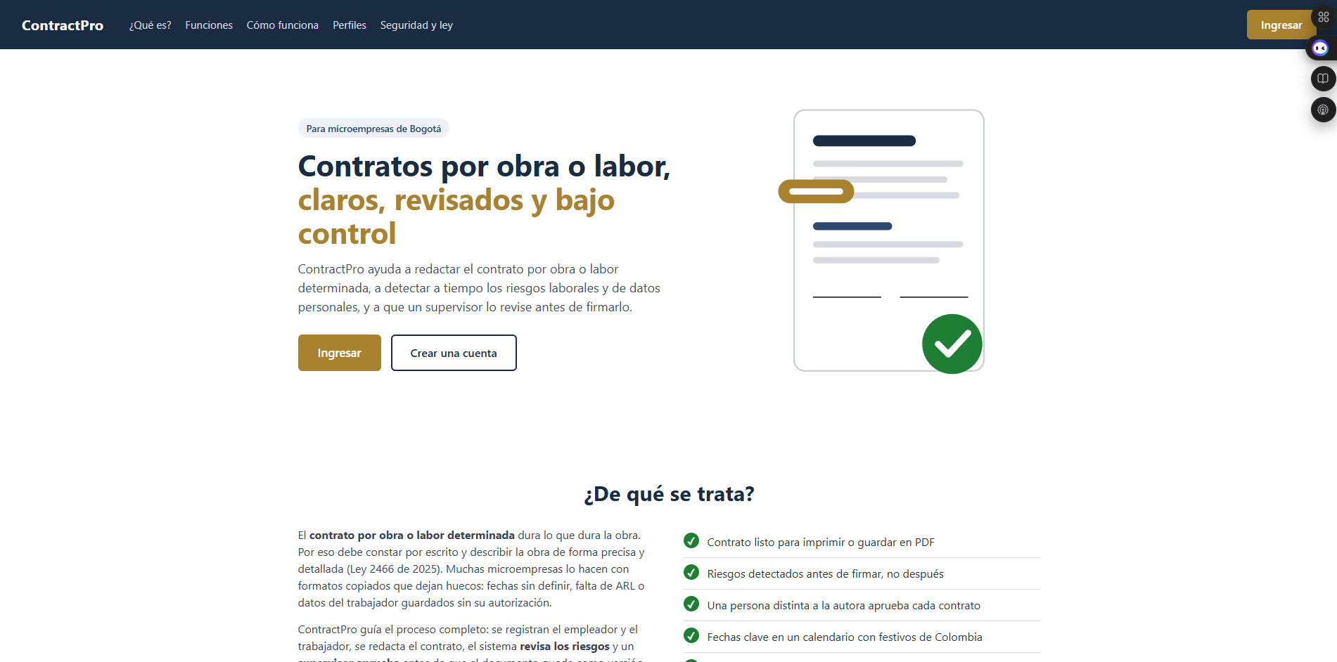

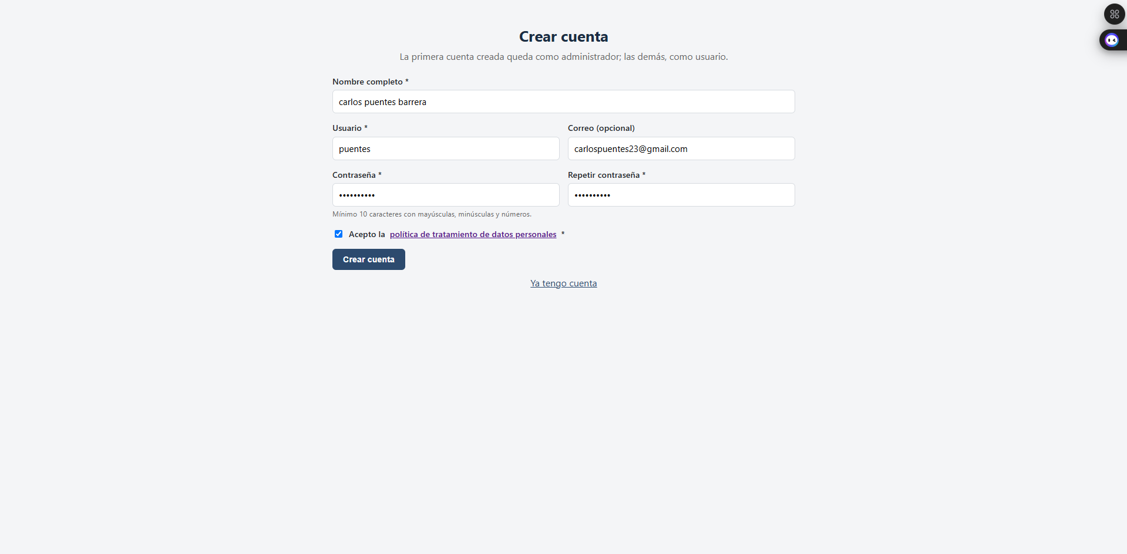
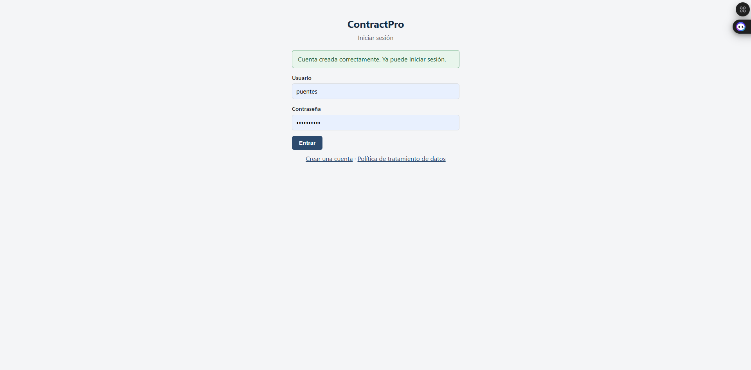
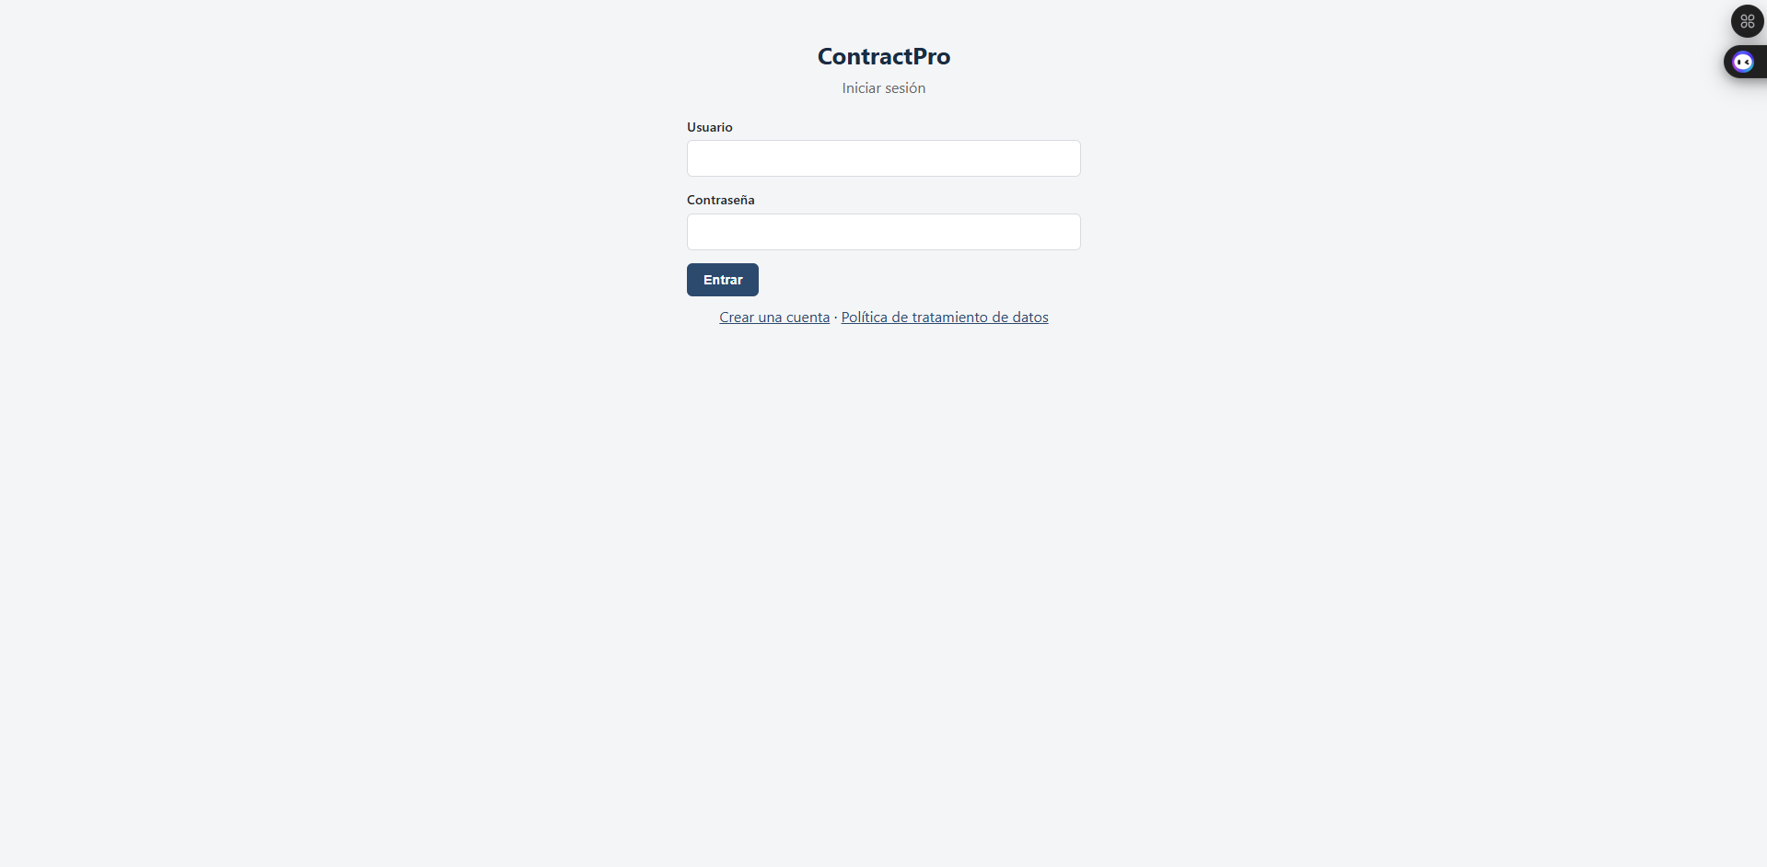
Figura 1. Formulario «Crear cuenta».

6.2 Iniciar sesión
- Escribir el Usuario y la Contraseña.
- Pulsar Entrar.
- Comprobar que aparece el Panel con el mensaje «Hola, su nombre».
Si los datos son incorrectos, el sistema muestra un único mensaje («Usuario o contraseña incorrectos, o cuenta bloqueada temporalmente»). Después de 5 intentos fallidos la cuenta se bloquea 15 minutos; el administrador puede desbloquearla antes.
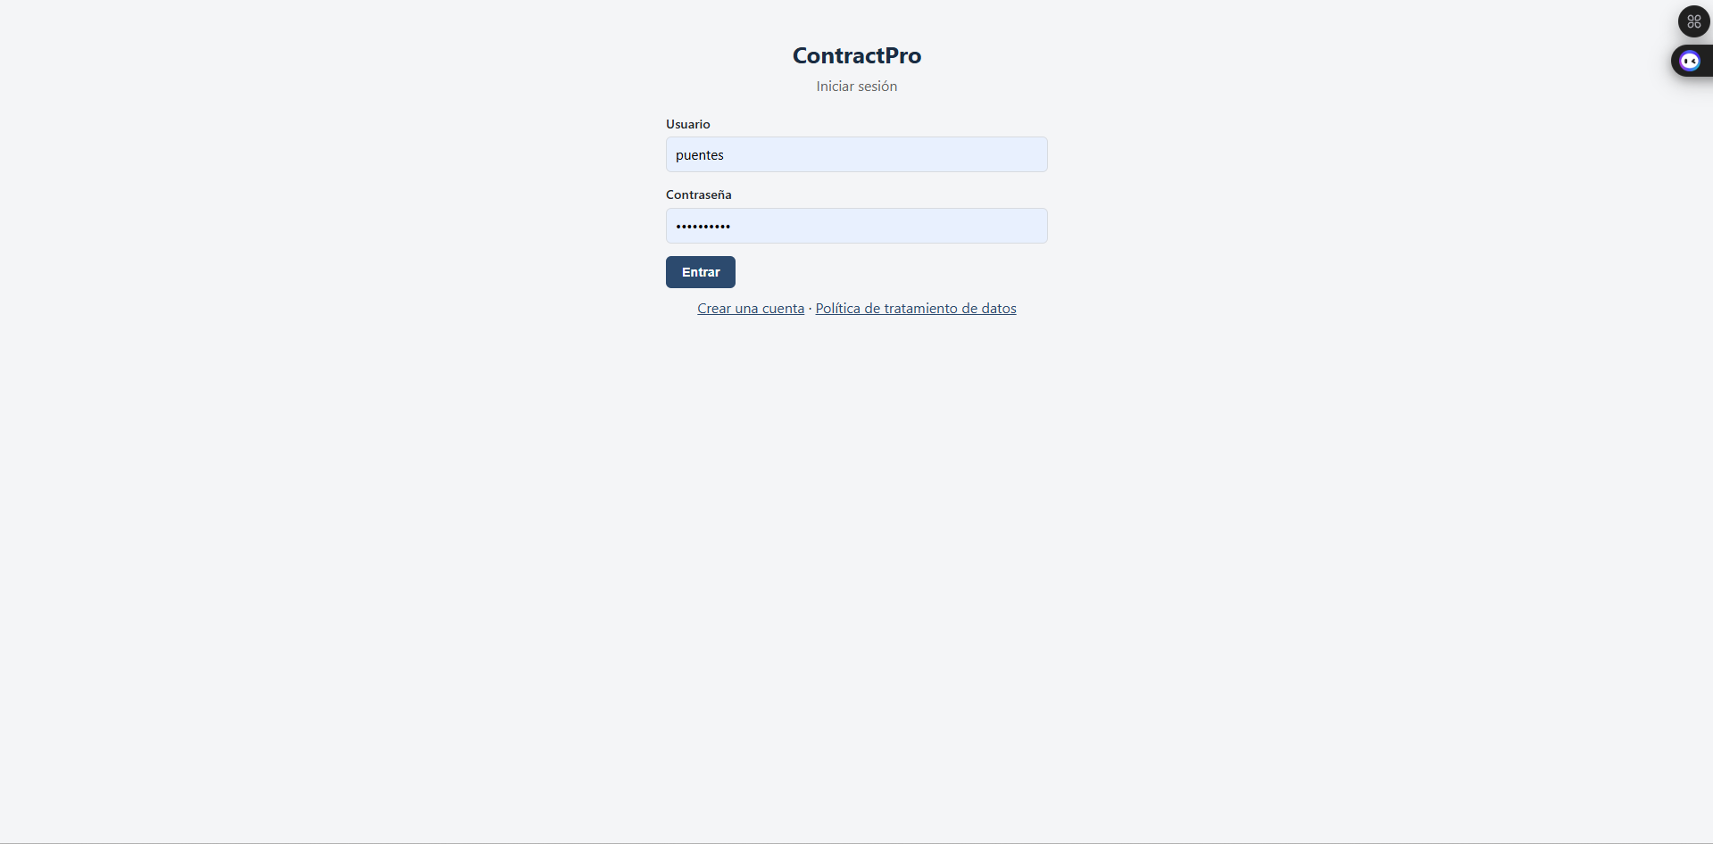
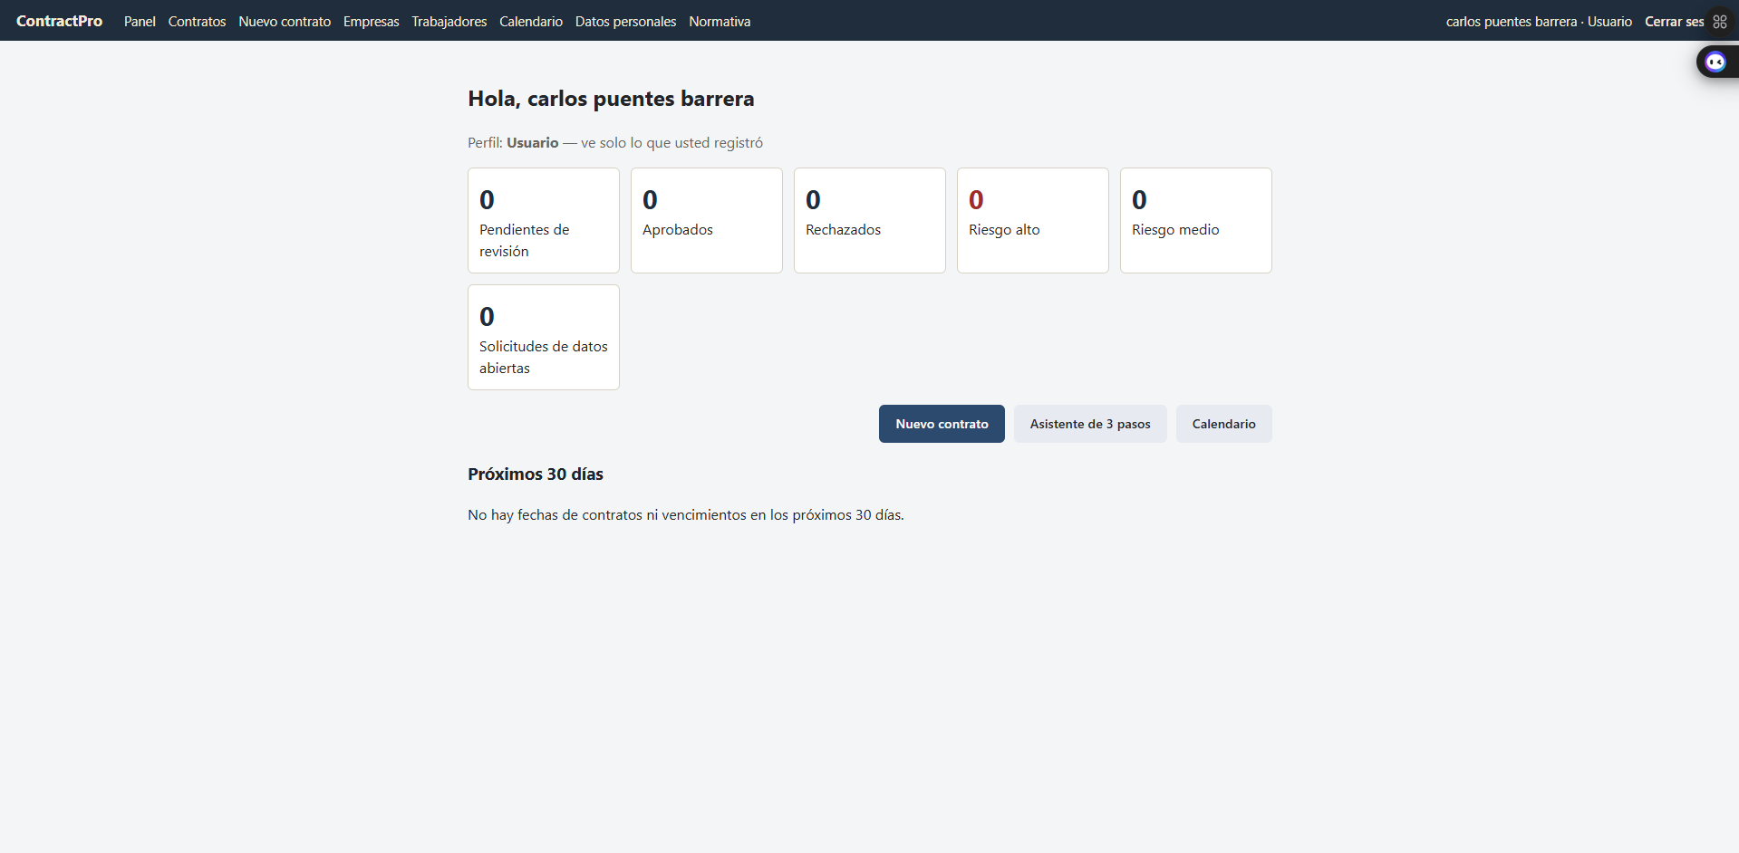
Figura 2. Pantalla de inicio de sesión.

6.3 Aceptar la política de datos
Si en el Panel aparece el aviso «Falta su aceptación de la política de tratamiento de datos», lea la política (enlace del aviso) y pulse Acepto la política. Esto ocurre, por ejemplo, la primera vez que ingresa con una cuenta creada por el administrador.

6.4 Cerrar sesión
Pulse Cerrar sesión en la parte derecha del menú. Por seguridad, la sesión también se cierra sola después de 30 minutos sin actividad; en ese caso solo debe iniciar sesión de nuevo.

7. Panel principal y navegación
Al ingresar se abre el Panel, que muestra su perfil y si ve todos los registros o solo los suyos.
Zona | Uso
Tarjetas de resumen | Pendientes de revisión, Aprobados, Rechazados, Riesgo alto, Riesgo medio y Solicitudes de datos abiertas. Al pulsar una tarjeta se abre el listado correspondiente.
Nuevo contrato | Abre el formulario para generar un contrato.
Asistente de 3 pasos | Permite registrar empleador, trabajador y contrato en una sola secuencia.
Calendario | Abre el calendario del mes.
Panel de supervisión | Solo supervisor y administrador.
Próximos 30 días | Lista de firmas, inicios, fines y vencimientos de solicitudes cercanos.

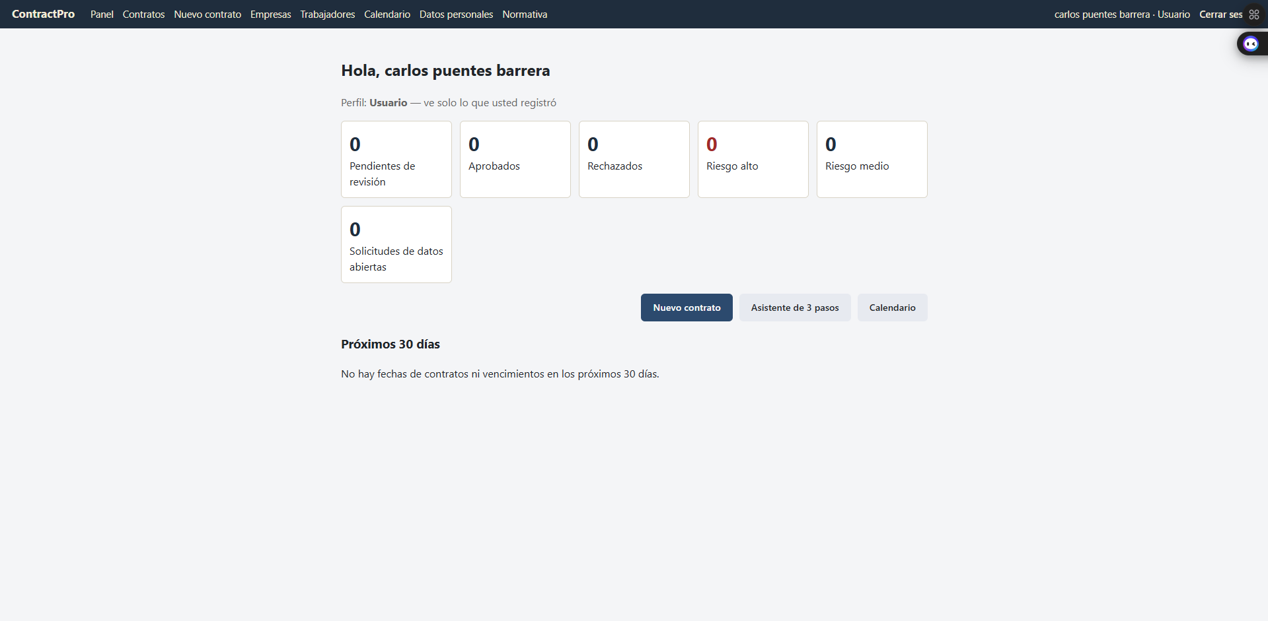
Figura 3. Panel principal de ContractPro.

8. Empresas (empleadores)
Antes de crear un contrato debe existir la empresa o persona que contrata.

8.1 Registrar una empresa
- Entrar a Empresas y pulsar Registrar empresa.
- Elegir el Tipo de empleador (persona natural o jurídica). Si es jurídica, se piden también el representante legal y su documento.
- Completar nombre o razón social, NIT (solo números, con guion y dígito de verificación opcional; por ejemplo 900123456-7), dirección, ciudad, departamento, teléfono, correo y actividad económica.
- Escribir la ARL (si ya está afiliada) y la clase de riesgo ARL (I a V; puede dejarse «No sé / sin definir»).
- Guardar.
RIESGO: si la empresa no tiene ARL registrada, el contrato queda con un riesgo grave (30 puntos) que el supervisor deberá controlar antes de aprobar.

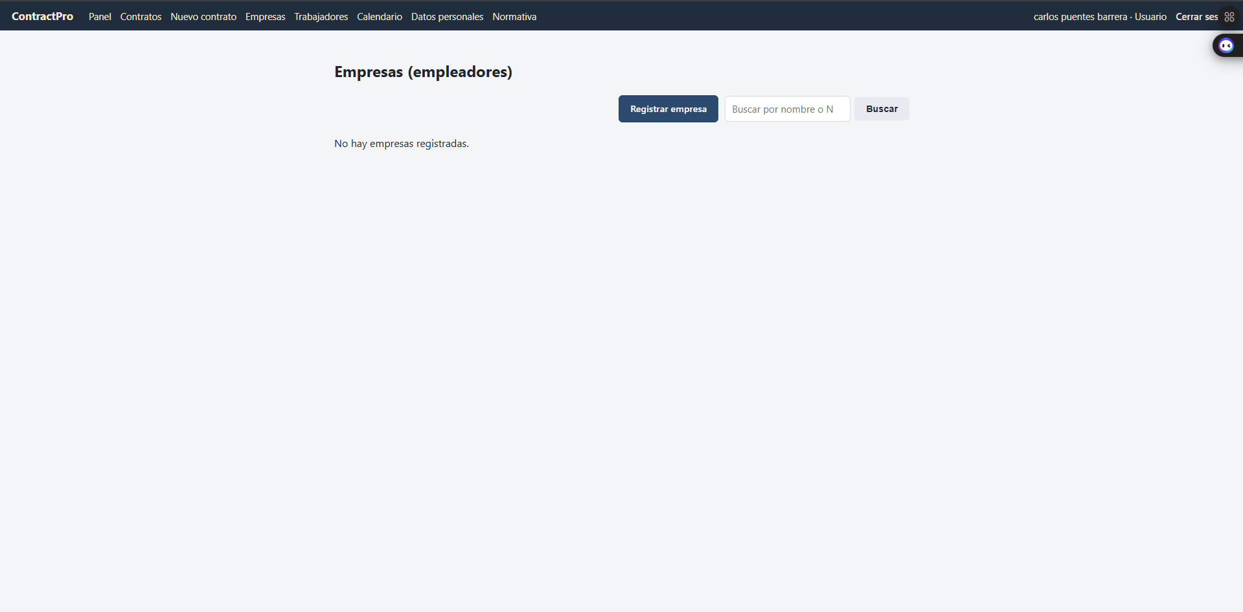
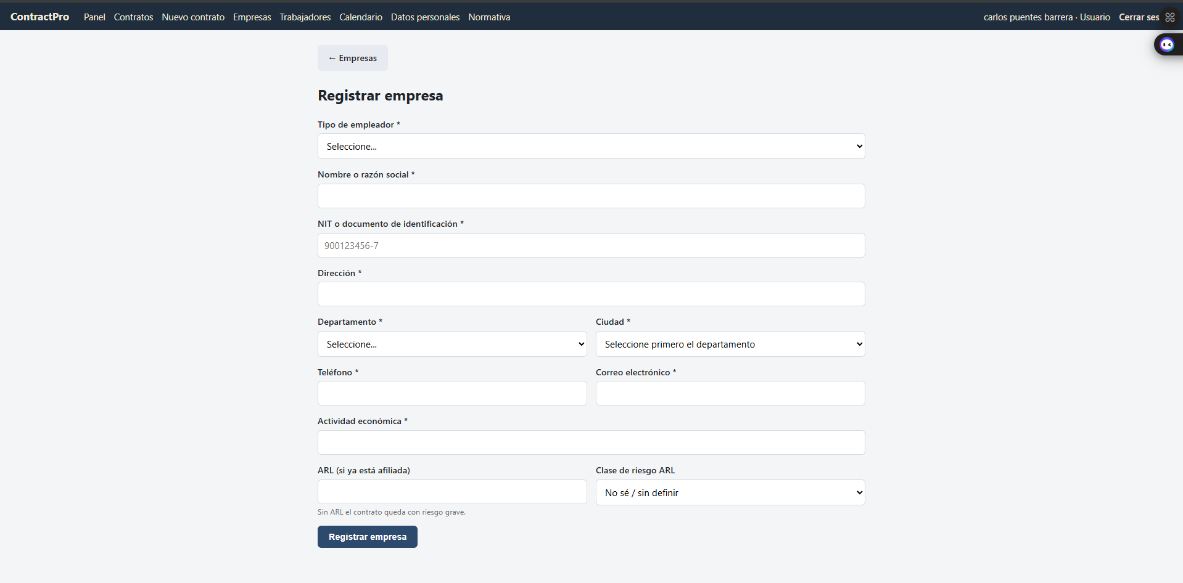
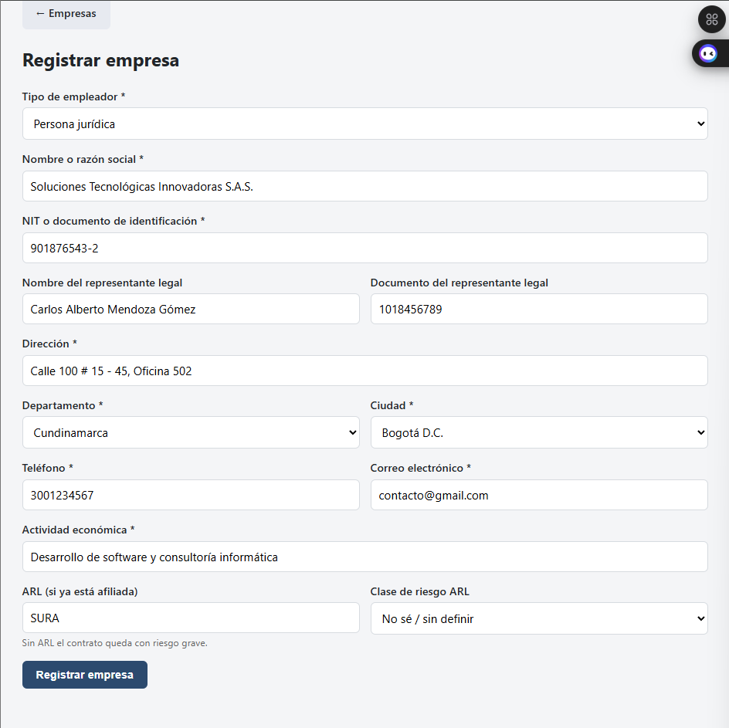
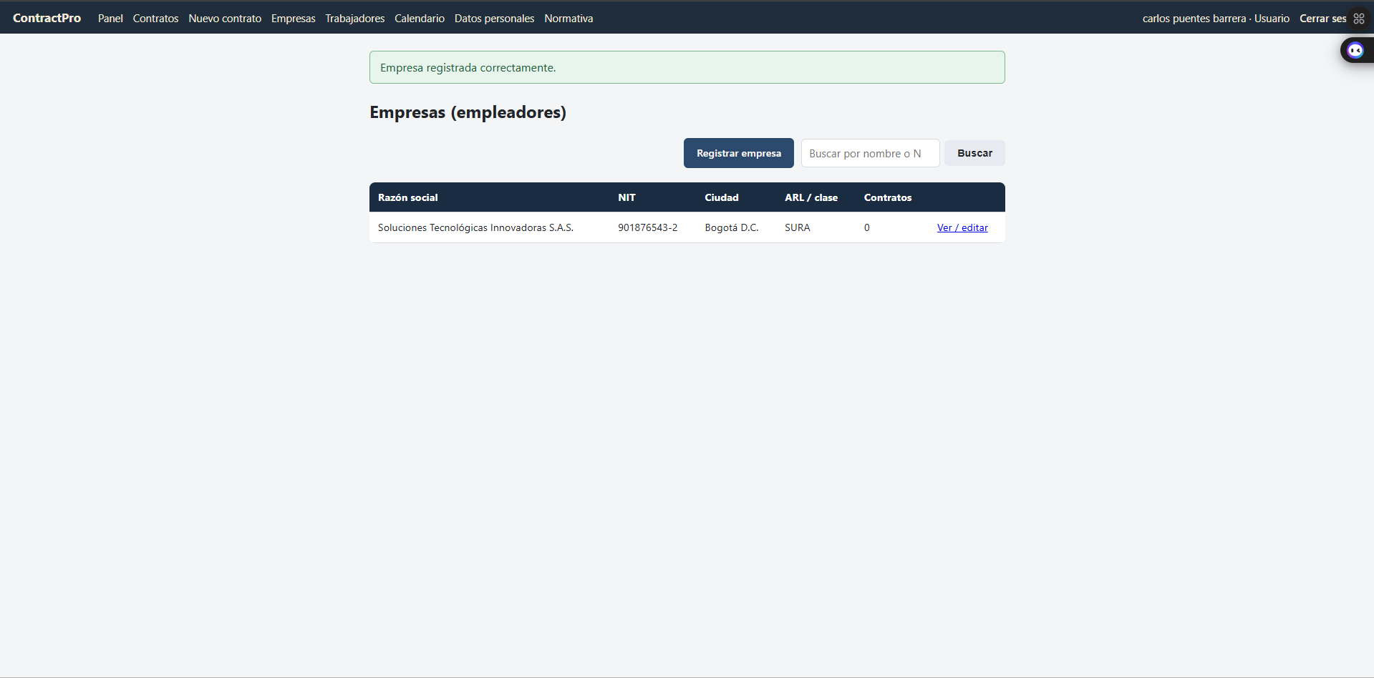
Figura 4. Formulario de empresa.
La pantalla Empresas lista las empresas registradas y permite consultarlas y actualizarlas. Un usuario normal solo ve las que él registró.

9. Trabajadores

9.1 Registrar un trabajador
- Entrar a Trabajadores y pulsar Registrar trabajador.
- Completar nombre completo, tipo y número de documento, dirección, ciudad, teléfono y correo.
- Escribir la fecha de nacimiento (si es menor de 18 años se requiere autorización del inspector de trabajo y el contrato queda con riesgo grave).
- Escribir la EPS y el fondo de pensión.
- En Autorización de tratamiento de datos personales (Ley 1581 de 2012), marcar que el trabajador autorizó e indicar cómo se obtuvo (por escrito o por medio electrónico).
- Guardar.
IMPORTANTE: guarde la prueba de la autorización. Puede imprimir el formato desde la página de un contrato (botón Autorización de datos (imprimir)). Sin autorización el contrato queda con un riesgo grave (25 puntos).

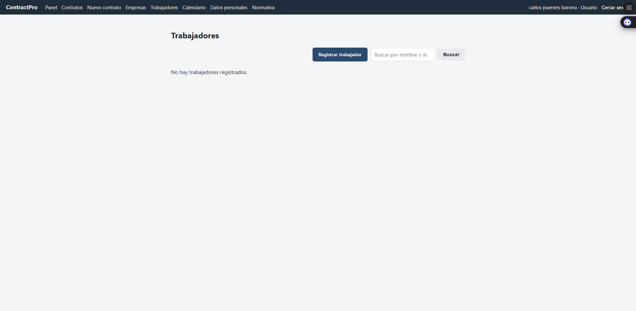
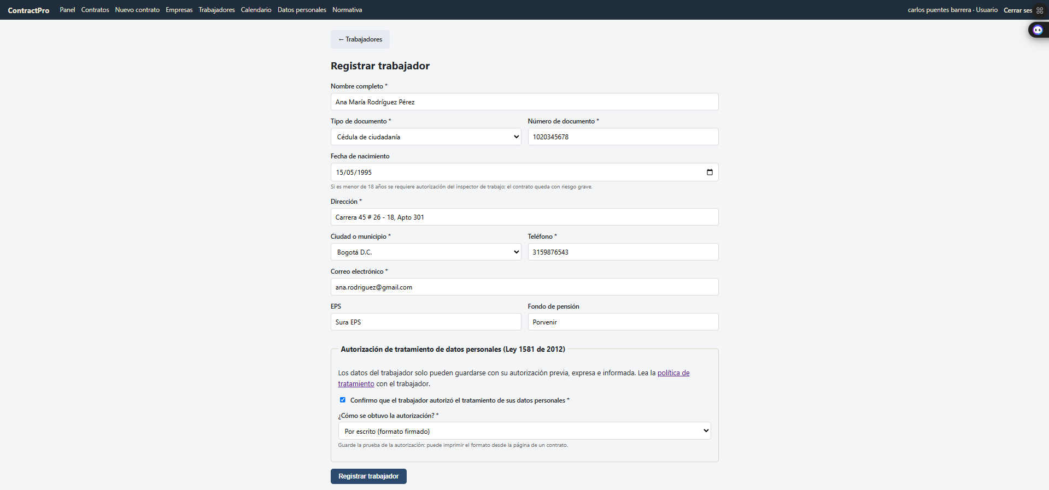
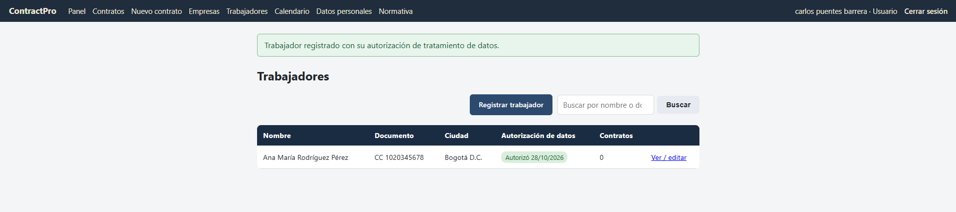
Figura 5. Formulario de trabajador.

10. Crear un contrato
Hay dos formas de crear un contrato: el formulario de contrato (cuando la empresa y el trabajador ya están registrados) y el asistente de 3 pasos.

10.1 Con el formulario «Nuevo contrato»
- Pulsar Nuevo contrato. Si aún no hay empresas o trabajadores, el sistema lo indica y ofrece los enlaces para registrarlos.
- En Partes, elegir el Empleador y el Trabajador.
- Escribir la descripción precisa y detallada de la obra o labor (qué se hará, dónde, con qué alcance y cuál es el producto final). Una descripción corta o genérica es rechazada.
- Dejar marcada la casilla «La labor es temporal y no hace parte de la actividad permanente del empleador» solo si es cierto.
- Completar cargo, funciones, lugar de ejecución, salario mensual, auxilio de transporte, periodicidad y forma de pago.
- Elegir la jornada (completa o parcial), las horas semanales (máximo 42) y, si desea, el horario.
- En Fechas del contrato escribir la fecha de firma (si queda vacía se usa la de hoy), la fecha de inicio y, opcionalmente, la fecha estimada de terminación.
- Escribir la condición de terminación: el hito objetivo que finaliza la obra (por ejemplo, entrega y recibo a satisfacción).
- Si hay período de prueba, marcar Incluir período de prueba y escribir su duración en días (máximo 60 y no mayor que la duración de la obra).
- Opcionalmente, escribir beneficios extralegales y observaciones.
- Pulsar Generar contrato.
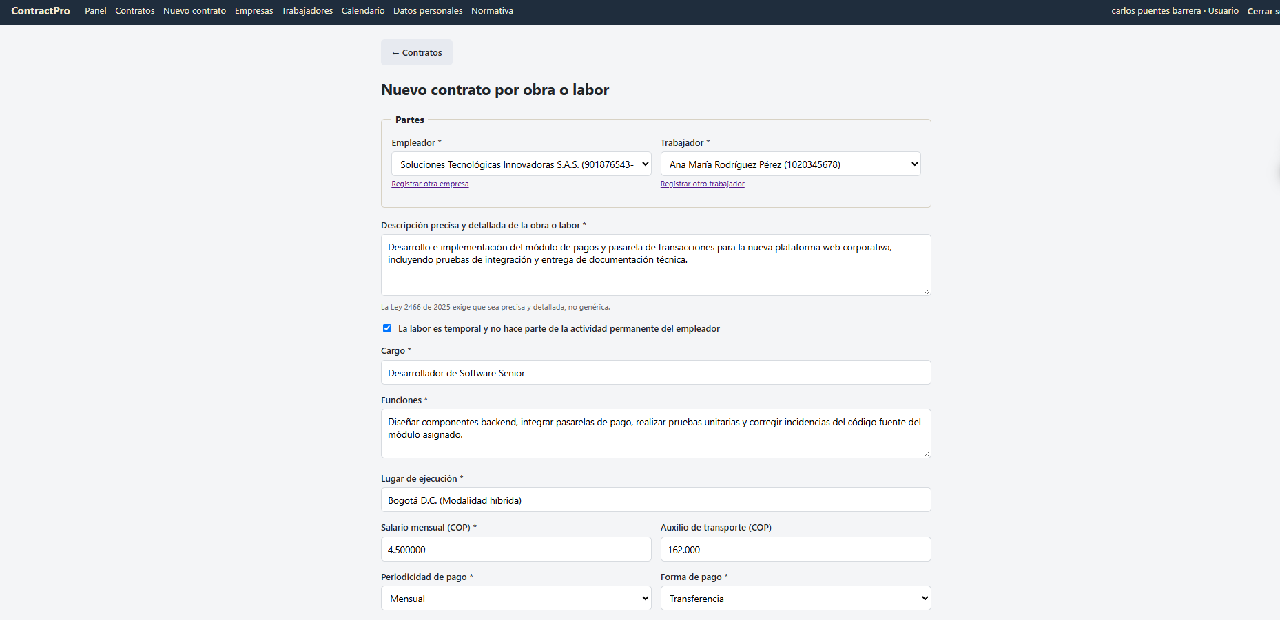
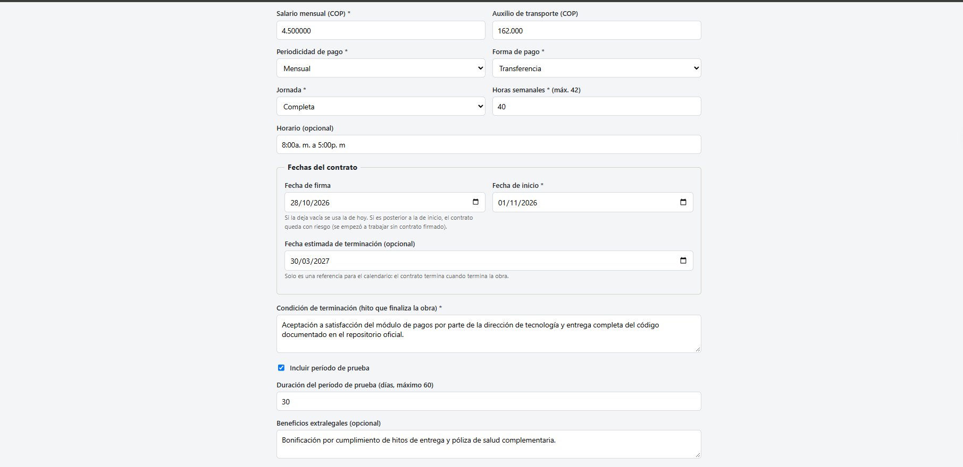
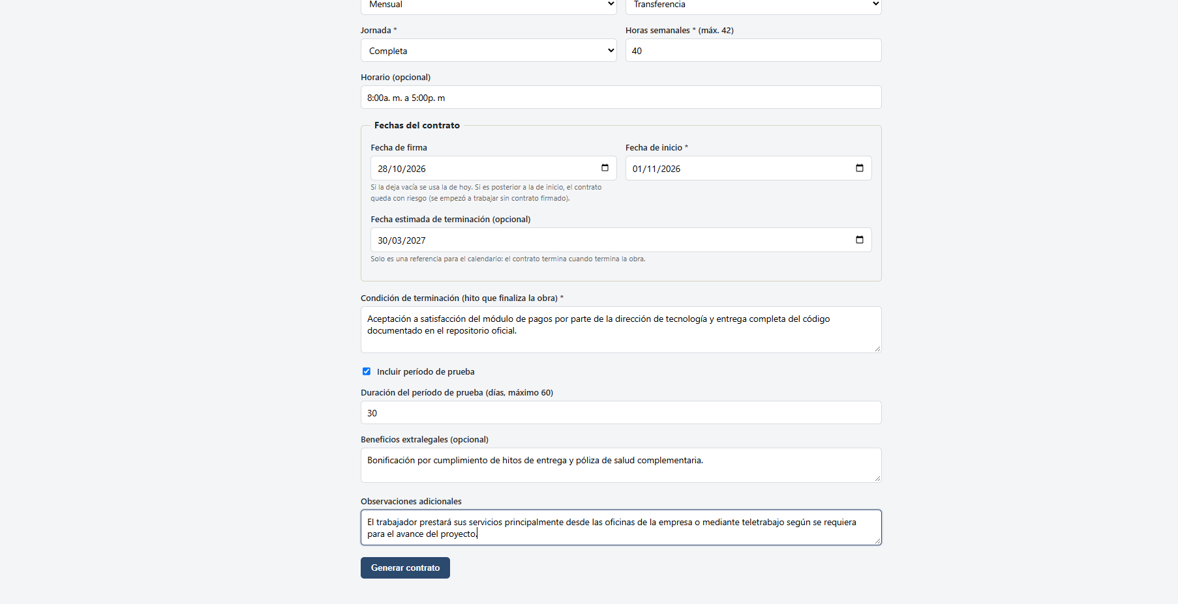
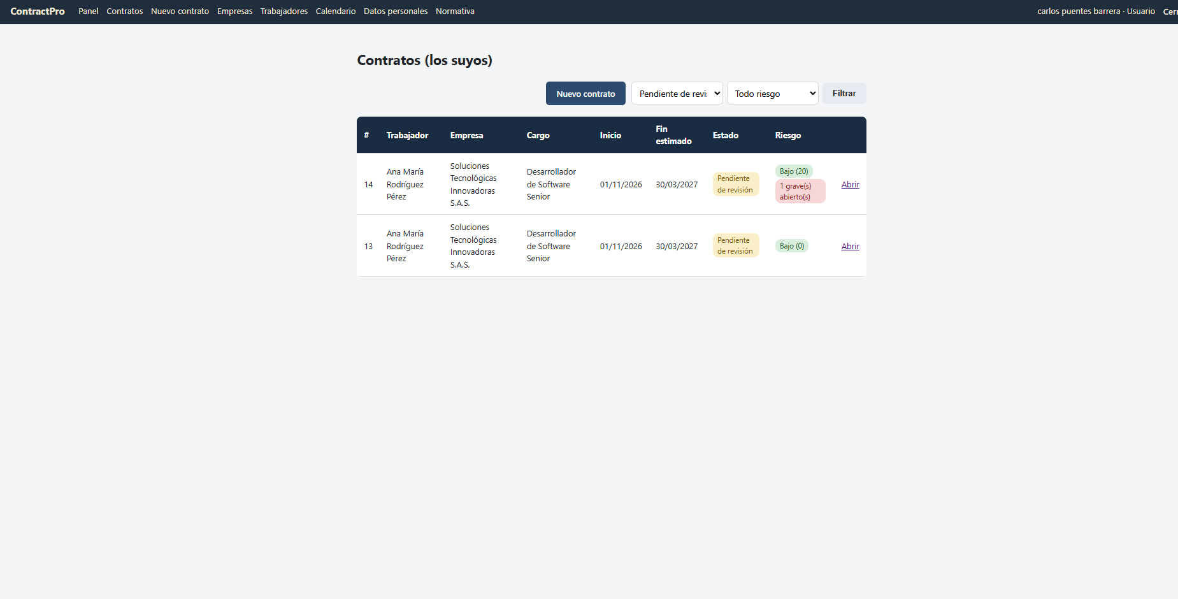
Figura 6. Formulario «Nuevo contrato por obra o labor».

10.2 Con el asistente de 3 pasos
- Pulsar Asistente de 3 pasos.
- Paso 1 — Datos del empleador: complete los datos de la empresa y pulse Siguiente →.
- Paso 2 — Datos del trabajador: complete los datos y la autorización de datos; pulse Siguiente → (o ← Anterior para volver).
- Paso 3 — Condiciones del contrato: complete las condiciones y pulse Generar contrato.
Si la empresa o el trabajador ya existían (mismo NIT o mismo documento), el asistente los reutiliza; si pertenecen a otro usuario, pida al supervisor que los habilite.

10.3 Qué pasa al generar el contrato
- El contrato queda en estado Pendiente de revisión y el sistema calcula su riesgo.
- Se abre la página del contrato con el texto, el control de riesgo y las fechas.
- Si hay errores, el sistema los muestra bajo cada campo y no guarda nada hasta corregirlos (por ejemplo: salario menor al mínimo legal, más de 42 horas semanales, fecha de terminación anterior a la de inicio o período de prueba demasiado largo).
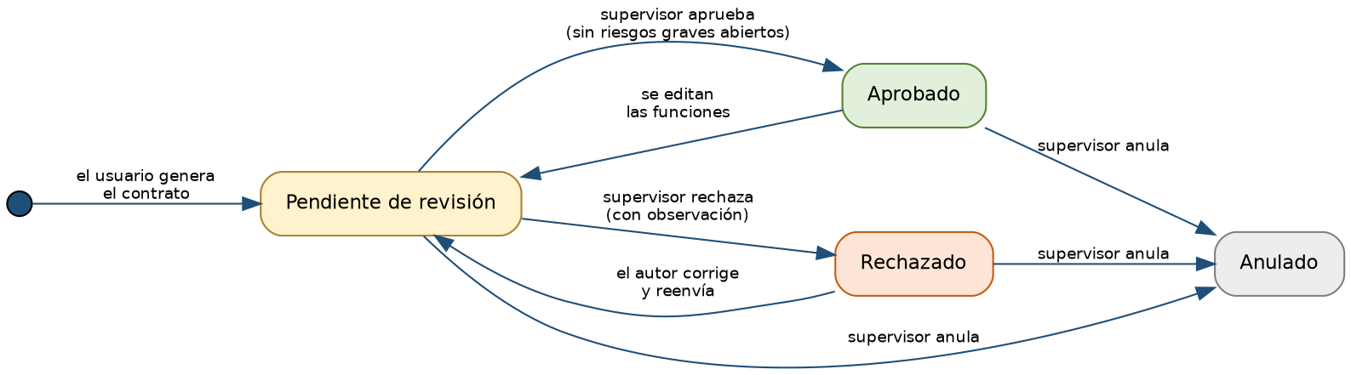
Figura 7. Recorrido de un contrato: de pendiente de revisión a aprobado, rechazado o anulado.

11. Consultar contratos

11.1 Listado
En Contratos aparece una tabla con número, trabajador, empresa, cargo, inicio, fin estimado, estado, riesgo y autor. Use los filtros Todos los estados y Todo riesgo para acotar la lista; al cambiar el filtro el listado se actualiza.
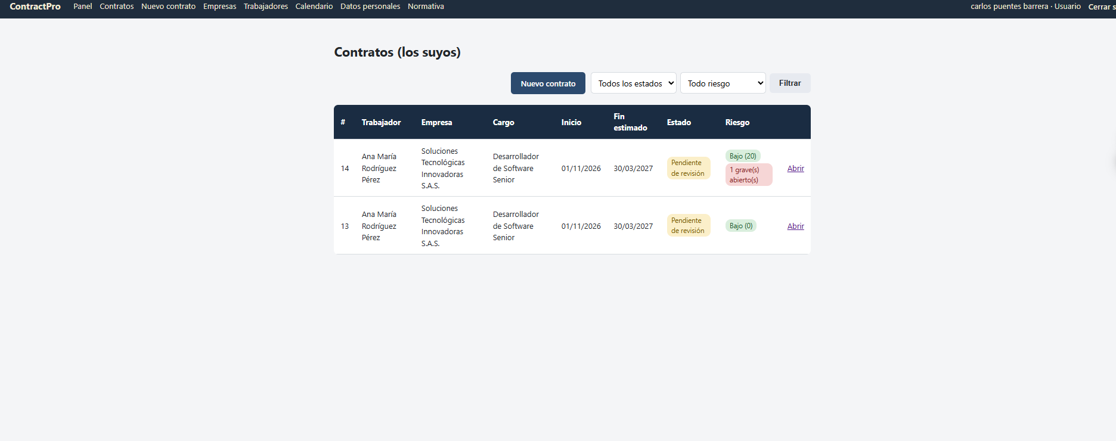
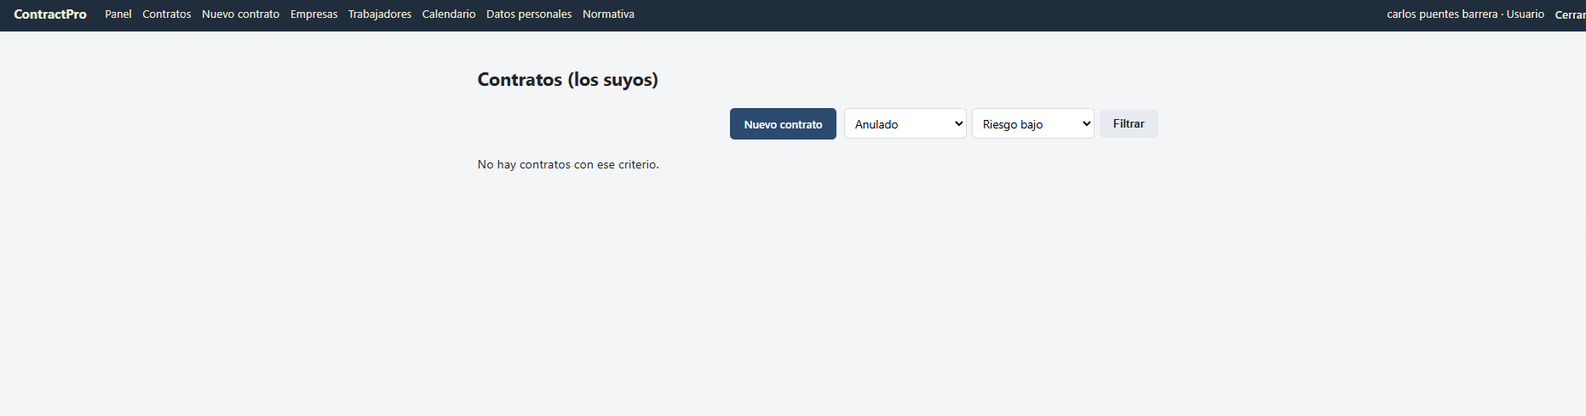
Figura 8. Listado de contratos con filtros.

11.2 Ver, imprimir y guardar en PDF
- Abrir el contrato desde el listado.
- Revisar el resumen superior: estado, riesgo, autor, revisor y fechas.
- Pulsar Imprimir / Guardar PDF y, en el cuadro de impresión del navegador, elegir la impresora o «Guardar como PDF».
- Para el formato de autorización de datos del trabajador, pulsar Autorización de datos (imprimir).
TENGA EN CUENTA: un contrato que no está aprobado se imprime con la marca «PROYECTO — NO ES VERSIÓN DEFINITIVA hasta que el supervisor lo apruebe». Solo el contrato aprobado sale como versión definitiva.

Al final de la página se muestra el Historial de modificaciones (fecha, campo, valor anterior y nuevo, motivo y usuario).
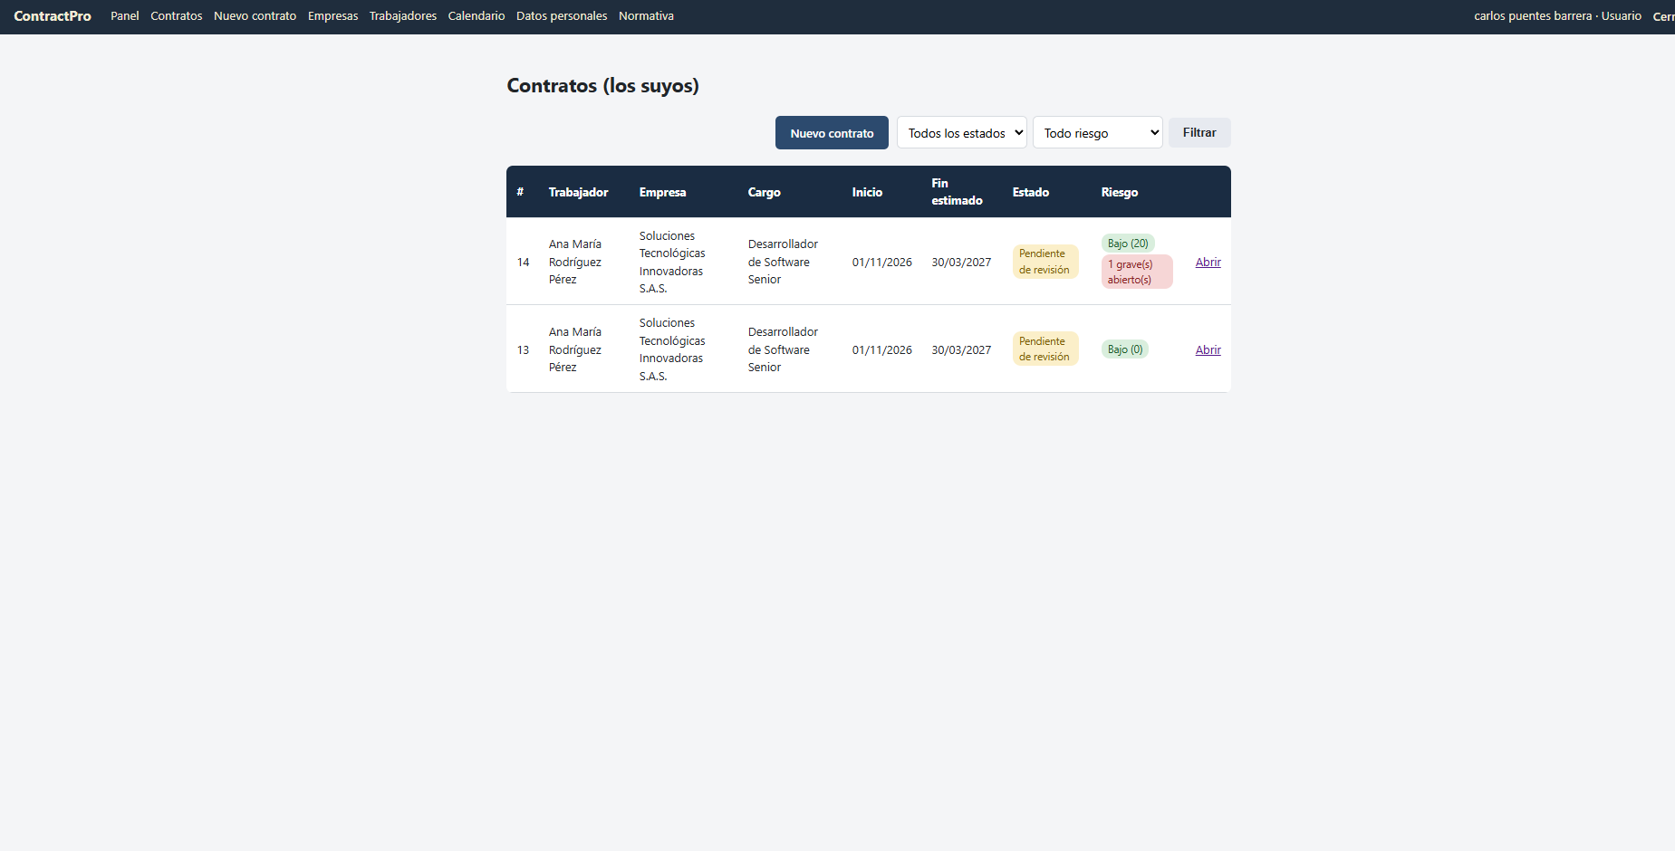
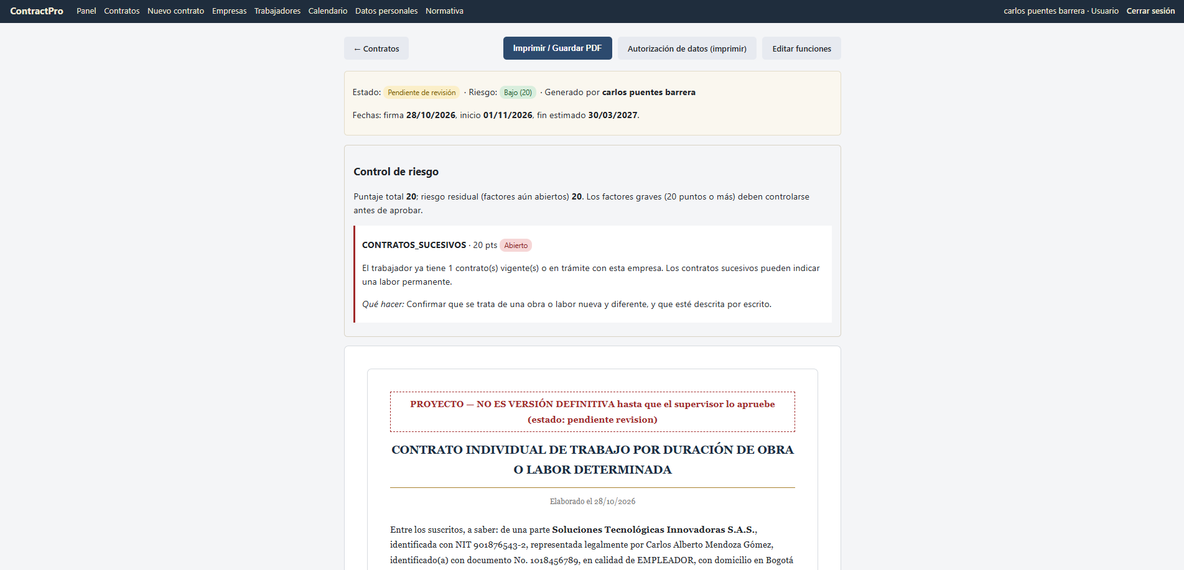
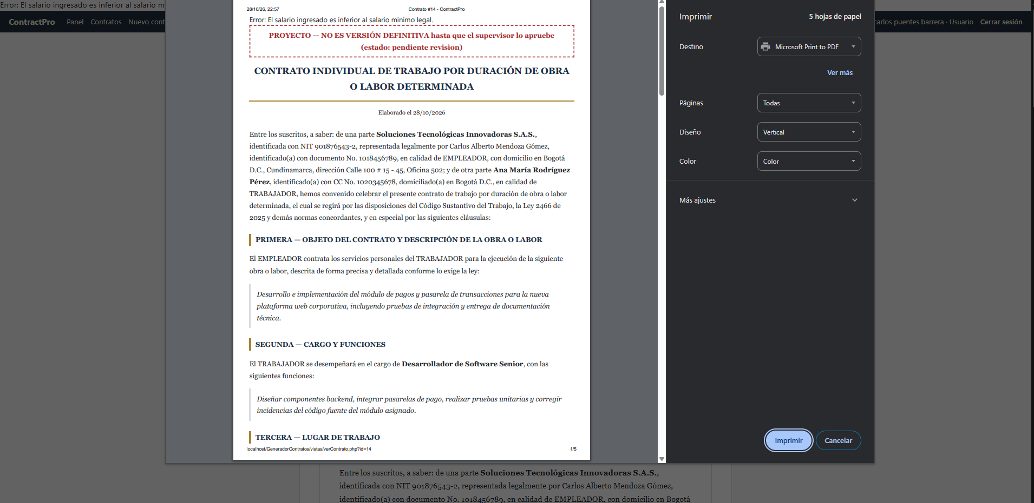
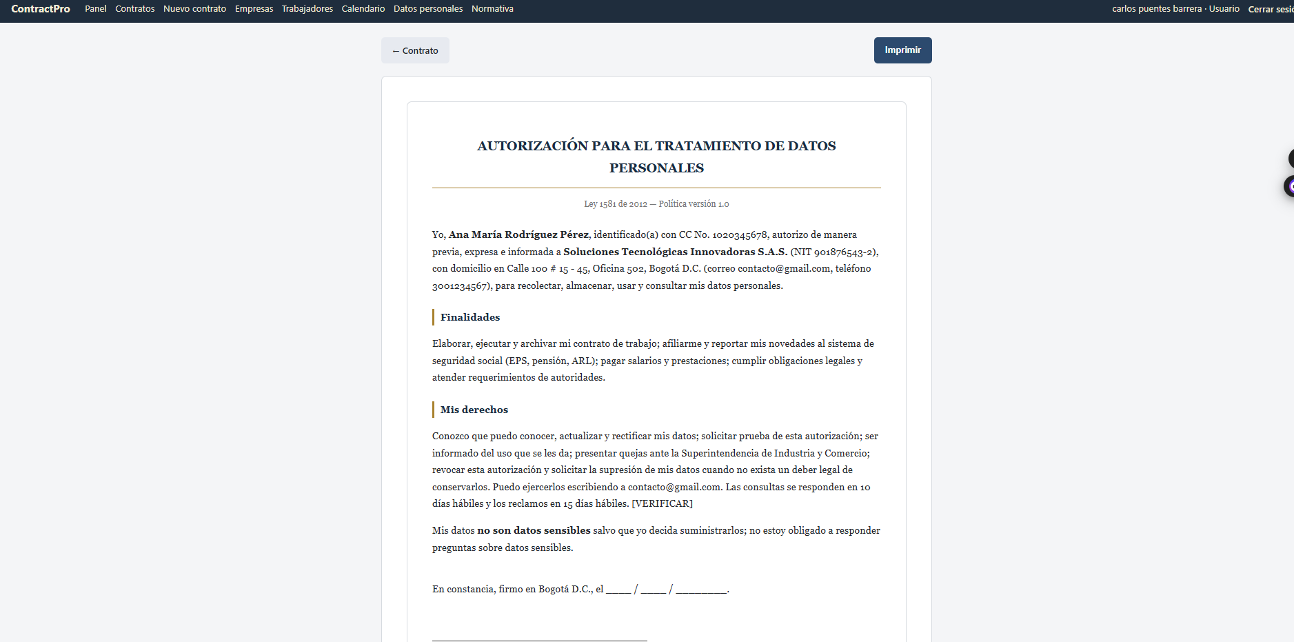
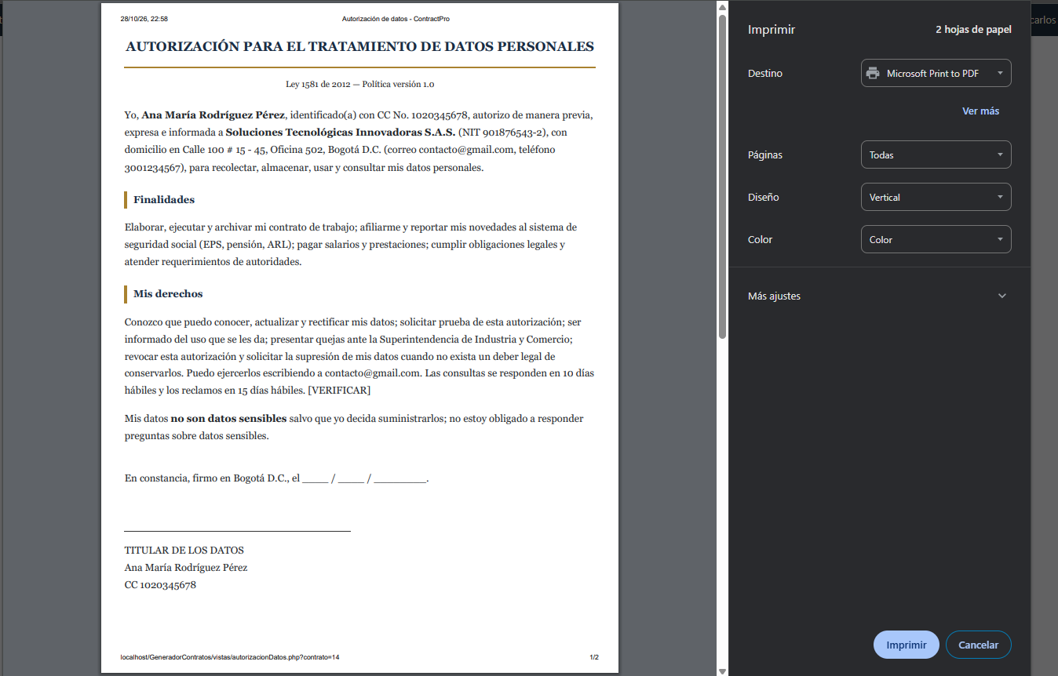
Figura 9. Página de un contrato.

12. Control de riesgo y revisión del supervisor
Esta sección es para el supervisor y el administrador. El sistema evalúa cada contrato con 15 factores y suma puntos; es un apoyo para decidir, no un concepto jurídico. Los puntos son criterios del sistema.
Factor | Puntos | Cuándo aparece
DESC_CORTA | 15 | Descripción de la obra de menos de 80 caracteres.
TERMINACION_VAGA | 10 | Condición de terminación de menos de 40 caracteres.
SIN_FECHA_FIN | 5 | No se registró fecha estimada de terminación.
LABOR_PERMANENTE | 30 | Se indicó que la labor sí hace parte de la actividad permanente.
CONTRATOS_SUCESIVOS | 20 | El trabajador ya tiene contratos vigentes o en trámite con la misma empresa.
SIN_AUXILIO | 20 | Gana hasta 2 salarios mínimos y no hay auxilio de transporte.
PAGO_EFECTIVO | 10 | La forma de pago es efectivo.
FIRMA_POSTERIOR | 15 | La firma es posterior a la fecha de inicio.
PRUEBA_LARGA | 5 | El período de prueba supera 30 días.
SIN_ARL | 30 | La empresa no tiene ARL registrada.
CLASE_RIESGO_ALTA | 15 / 20 | La empresa es de clase de riesgo IV (15) o V (20).
SIN_EPS | 10 | No se registró la EPS del trabajador.
SIN_PENSION | 10 | No se registró el fondo de pensión.
MENOR_EDAD | 30 | El trabajador es menor de 18 años.
SIN_AUTORIZACION_DATOS | 25 | No consta la autorización de tratamiento de datos.

Un factor de 20 puntos o más es grave: debe marcarse como mitigado o aceptado antes de aprobar el contrato.

12.1 Controlar los factores de riesgo
- Abrir el contrato y buscar la sección Control de riesgo.
- Para cada factor, leer la descripción y Qué hacer.
- Elegir Mitigado (se corrigió), Aceptado (se asume el riesgo) o Reabrir, escribir una nota (qué se hizo o por qué se acepta) y pulsar Guardar.
- Si se corrigieron datos de la empresa o del trabajador, pulsar Reevaluar riesgo con los datos actuales.

12.2 Aprobar, rechazar o anular
- En Revisión del supervisor, escribir una Observación (obligatoria, de mínimo 10 caracteres, para rechazar o anular).
- Pulsar Aprobar, Rechazar o Anular contrato y confirmar la decisión.
- Si el contrato fue rechazado, el autor recibe su observación para corregirlo y reenviarlo.
REGLAS DE CONTROL: nadie puede revisar un contrato que él mismo generó (lo debe revisar otro supervisor o el administrador); no se aprueba mientras queden factores graves abiertos; los contratos no se borran, se anulan.

12.3 Panel de supervisión
En Supervisión se ve la cola de revisión (mayor riesgo primero, con el número de factores graves abiertos), la matriz de riesgos (por factor: puntos, abiertos, mitigados y aceptados) y la actividad por usuario.
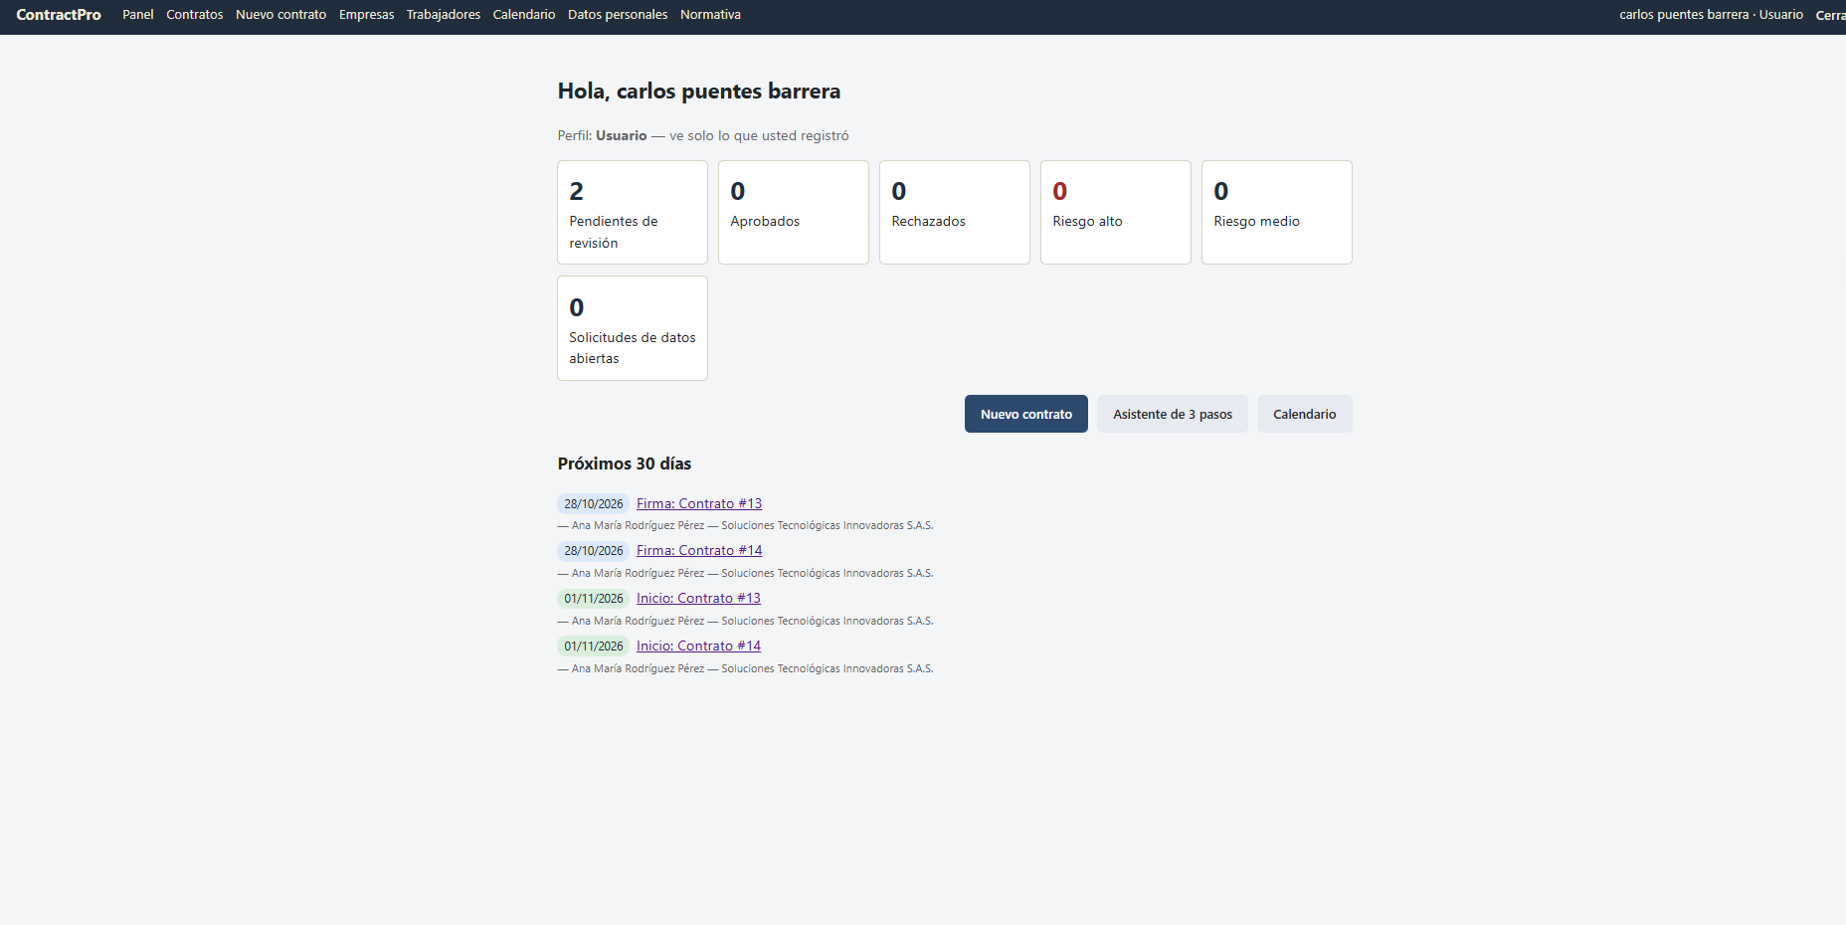
Figura 10. Panel de supervisión.

13. Corregir un contrato y editar funciones

13.1 Corregir un contrato rechazado
- Abrir el contrato rechazado: se muestra la observación del supervisor.
- Pulsar Corregir contrato.
- Modificar los datos indicados y pulsar Corregir y reenviar a revisión. El contrato vuelve a Pendiente de revisión.
Solo el autor del contrato (o el administrador) puede corregirlo, y solo mientras está rechazado.

13.2 Editar las funciones
- En la página del contrato, pulsar Editar funciones.
- Escribir las nuevas Funciones (mínimo 20 caracteres, distintas de las actuales).
- Escribir el Motivo del cambio (mínimo 10 caracteres) y pulsar Guardar cambio.
El cambio queda en el historial de modificaciones. Si el contrato estaba aprobado, vuelve a revisión.

14. Calendario
El Calendario muestra un mes con las fechas importantes. Use ← Anterior, Hoy y Siguiente → para moverse entre meses.
Evento | Significado
Firma | Fecha de firma del contrato.
Inicio | Fecha de inicio de la obra o labor.
Fin de prueba | Último día del período de prueba (el día de inicio cuenta como día 1).
Fin estimado | Fecha estimada de terminación (solo una referencia; el contrato termina con la obra).
Vence solicitud de datos | Fecha límite para responder una solicitud de un titular.
Festivo | Festivos de Colombia (calculados por el sistema).
Fecha legal | Fechas legales de referencia marcadas «[VERIFICAR]»; confírmelas con el calendario oficial.

Pulse Exportar fechas (.ics) para llevar las fechas a Google Calendar, Outlook u otra agenda.
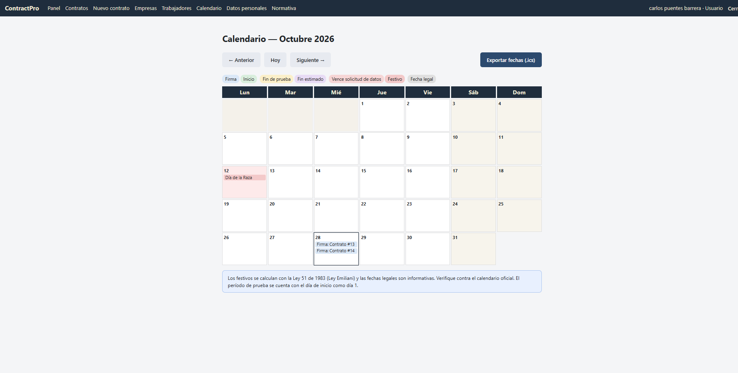
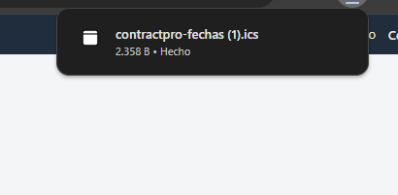
Figura 11. Calendario del mes.

15. Datos personales de los trabajadores
ContractPro trata datos personales de los trabajadores conforme a la Ley 1581 de 2012. Cada trabajador debe autorizarlo y puede ejercer sus derechos mediante solicitudes.

15.1 Registrar una solicitud
- Entrar a Datos personales y pulsar Registrar solicitud.
- Elegir el Trabajador (titular) y el Tipo de solicitud: consulta, actualización, rectificación, supresión, revocatoria o reclamo.
- Escribir la Descripción y pulsar Registrar solicitud.
El sistema calcula la fecha límite de respuesta en días hábiles: 10 para consultas y 15 para los demás tipos (sin contar domingos ni festivos). Ese vencimiento aparece en el calendario.

15.2 Responder una solicitud (supervisor y administrador)
- Abrir la solicitud desde la lista (columnas: número, titular, tipo, recibida, vence y estado).
- Escribir la Respuesta al titular (mínimo 10 caracteres).
- Elegir el estado: En trámite, Resuelta o Rechazada (con motivo) y pulsar Guardar.
TENGA EN CUENTA: una revocatoria resuelta retira la autorización del trabajador. El sistema no borra datos por sí solo: los contratos se conservan por deber legal y el supervisor decide por escrito sobre una solicitud de supresión.

15.3 Política de tratamiento
La política de tratamiento de datos se consulta desde el aviso del Panel o desde el registro. Debe ser aceptada por cada usuario.
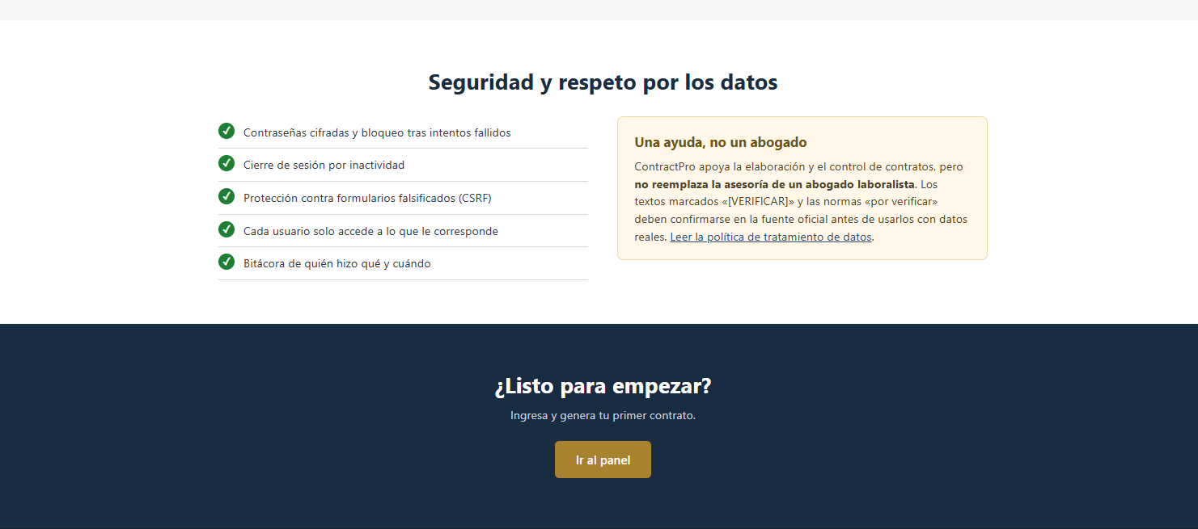
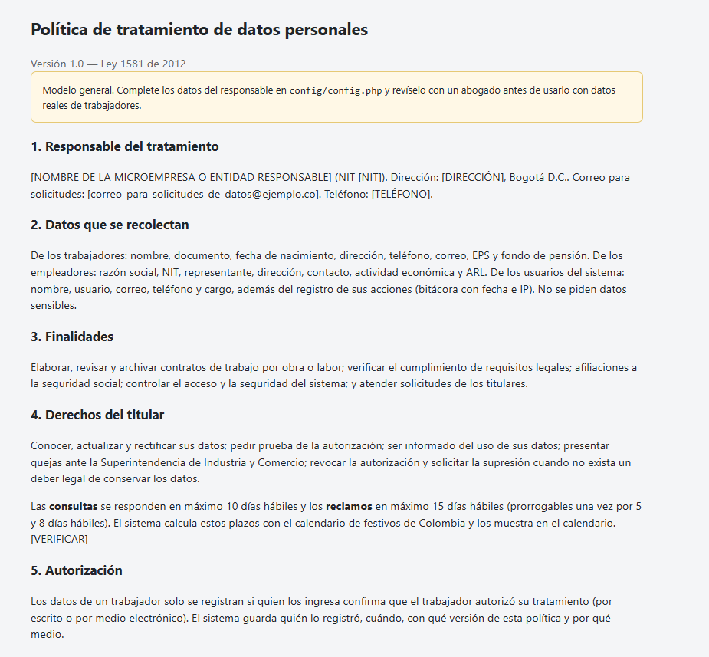
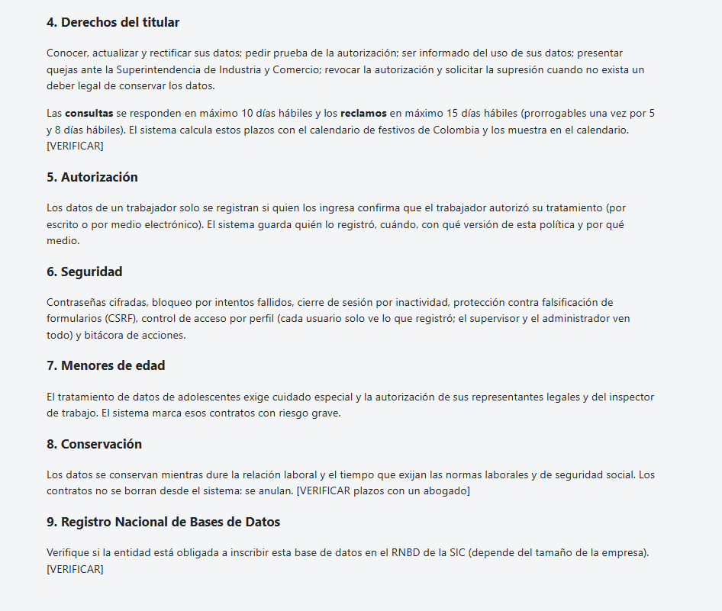
Figura 12. Pantalla «Derechos sobre datos personales».

16. Normativa
La pantalla Normativa («Ley aplicable y fuentes consultadas») lista las 12 normas que usa el sistema, con su tema, cómo se aplican y su estado: verificada o por verificar. Mientras una norma esté «por verificar», confirme su contenido en la fuente oficial antes de basarse en ella.

17. Mi perfil y cambio de contraseña
- Pulsar su nombre en la parte derecha del menú para abrir Mi perfil.
- Para actualizar sus datos, modifique nombre, correo, teléfono o cargo y pulse Guardar perfil.
- Para cambiar la contraseña, escriba la contraseña actual, la nueva (10 o más caracteres con mayúsculas, minúsculas y números) y repítala; pulse Cambiar contraseña.

18. Administración (administrador y supervisor)

18.1 Usuarios y perfiles (solo administrador)
En Usuarios se ve la lista con usuario, perfil, estado, último acceso, política aceptada y contratos.
- Crear cuenta: nombre completo, usuario, correo, perfil y una contraseña temporal. El usuario deberá aceptar la política en su primer ingreso y cambiar la clave temporal.
- Cambiar perfil: asignar administrador, supervisor o usuario.
- Activar o desactivar una cuenta (sus contratos se conservan).
- Desbloquear una cuenta bloqueada por intentos fallidos.
Protecciones: no puede cambiarse su propio perfil ni desactivar su propia cuenta, y siempre debe quedar al menos un administrador activo.
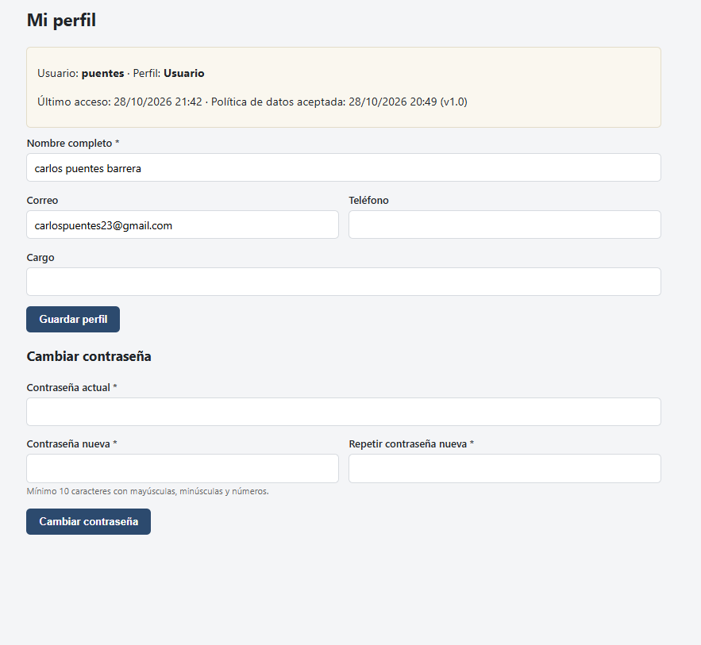
Figura 13. Pantalla «Usuarios y perfiles».

18.2 Bitácora (supervisor y administrador)
La Bitácora de seguridad y tratamiento de datos registra quién hizo qué, cuándo y desde qué IP (fecha, usuario, acción, entidad, detalle e IP). Puede filtrarse por acción. No se edita ni se borra desde la aplicación.

19. Recomendaciones de seguridad
- No comparta su usuario ni su contraseña.
- Use una contraseña larga y distinta a la de otros servicios; cámbiela si sospecha que otra persona la conoce.
- Cierre la sesión al terminar, sobre todo en equipos compartidos.
- Verifique que está en la dirección oficial del sistema antes de escribir sus datos.
- Registre solo los datos necesarios del trabajador y no los envíe por canales de mensajería no autorizados.
- Informe al administrador si ve datos incorrectos, accesos que no reconoce o comportamientos extraños.

20. Solución de situaciones frecuentes
Situación | Acción recomendada
No puedo iniciar sesión | Revise usuario y contraseña. Tras 5 intentos fallidos la cuenta se bloquea 15 minutos; pida al administrador que la desbloquee o espere.
«Su sesión se cerró por inactividad» | Inicie sesión de nuevo. La sesión se cierra tras 30 minutos sin actividad.
«No tiene permisos para acceder a esa sección» | Su perfil no incluye esa función. Pida al administrador que revise su perfil.
«La sesión del formulario expiró o no es válida» | Recargue la página del formulario y vuelva a intentarlo.
El contrato no se guarda | Lea los mensajes bajo cada campo: pueden faltar datos o incumplirse una regla (salario mínimo, 42 horas, fechas, período de prueba).
No puedo aprobar un contrato | Hay factores de riesgo graves abiertos, o usted es el autor del contrato. Controle los factores o pida a otro supervisor que lo revise.
No veo un contrato, empresa o trabajador | Un usuario normal solo ve lo que registró. Pida al supervisor que lo habilite.
No puedo corregir mi contrato | Solo se corrigen los contratos rechazados, y solo el autor o el administrador.
La página no carga | Compruebe la conexión y que el servidor (Apache y MySQL) esté encendido; si persiste, informe al administrador.

21. Preguntas frecuentes
¿Qué tipo de contratos genera?
Únicamente contratos de trabajo por obra o labor determinada para microempresas de Bogotá.
¿El contrato generado ya es válido?
Es un apoyo. Debe revisarlo el supervisor y, para uso real, un abogado laboralista.
¿Puedo borrar un contrato?
No. Los contratos se conservan; si es necesario se anulan, con una observación.
¿Quién aprueba los contratos?
El supervisor o el administrador, siempre que no sean los autores del contrato.
¿Puedo usar el sistema desde el celular?
Sí, las pantallas se adaptan a pantallas pequeñas; para imprimir o guardar en PDF se recomienda un computador.
¿Por qué un contrato sale con la marca «NO ES VERSIÓN DEFINITIVA»?
Porque aún no está aprobado por el supervisor.
¿El sistema me avisa cuando se acerca el fin de la obra?
Solo lo muestra en el Calendario y en «Próximos 30 días» (fecha estimada). No envía alertas automáticas ni tiene estado de la obra.
¿Qué hago si el trabajador continúa después de terminar la obra?
El sistema aún no tiene un módulo para eso. La ley contempla adicionar por escrito la nueva obra al contrato o liquidar el anterior y celebrar uno nuevo; consulte a un abogado y registre un contrato nuevo.

22. Glosario y control de actualización
Término | Definición
Obra o labor | Contrato de trabajo cuya duración depende de la terminación de una obra o labor específica.
Empleador | Persona natural o empresa que contrata.
Trabajador | Persona que presta el servicio y es titular de los datos personales.
ARL | Administradora de Riesgos Laborales.
EPS | Entidad Promotora de Salud.
Período de prueba | Etapa inicial del contrato en la que cualquiera de las partes puede terminarlo; no puede superar dos meses.
Factor de riesgo | Condición detectada por el sistema que puede hacer el contrato cuestionable; suma puntos.
Mitigado / aceptado | Un factor se corrigió (mitigado) o se asume conscientemente (aceptado) con una nota.
Titular | Persona dueña de los datos personales (aquí, el trabajador).
Bitácora | Registro de las acciones de seguridad y de tratamiento de datos.

22.1 Control de cambios del manual
Versión | Fecha | Cambio | Responsable
1.0 | 2026 | Versión inicial del Manual de Usuario, basada en ContractPro v5. | Equipo del proyecto
[ ] | [ ] | [ ] | [ ]

22.2 Información por completar antes de la entrega
- URL definitiva del sistema, si se publica.
- Capturas de pantalla de todas las secciones marcadas.
- Datos oficiales de soporte y contacto.
- Datos del responsable del tratamiento de datos (nombre, NIT, dirección, correo y teléfono).
CIERRE: el manual debe actualizarse cuando cambien pantallas, permisos o procesos importantes; las capturas deben corresponder a la versión realmente entregada.

